この空き缶・空きびんは、堺市に収集してもらうために出したものです。絶対に持ち去らないで！

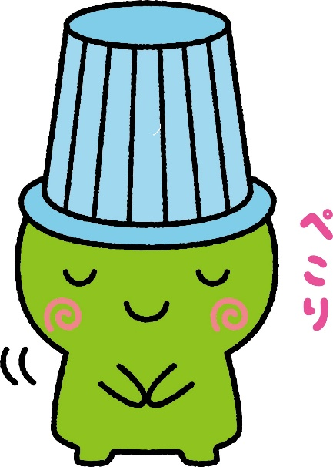



この空き缶・空きびんは、堺市に収集してもらうために出したものです。絶対に持ち去らないで！